

Associazione pensionati organizza
GITA ESCURSIONISTICA AI PIANI DÌ BOBBIO (LC)
MARTEDI 5/07/2016

Bellissima escursione ai Piani di Bobbio nella stupenda cornice “anfiteatro” dello Zuccone Campelli – Salita da Barzio (Lc) in cabinovia.

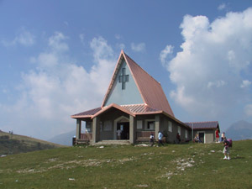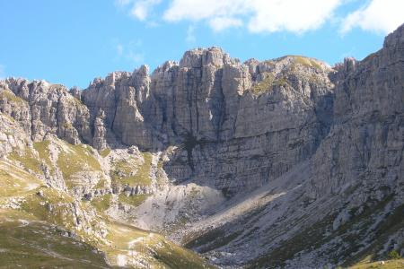

Possibilità di comode passeggiate in un ambiente incantevole. Bei panorami sulle rocce dello Zuccone Campelli e nelle giornate terse sulle Orobie, sulle Alpi Retiche, la pianura e le Alpi Occidentali.

PRENOTAZIONE OBBLIGATORIA ENTRO IL 17 GIUGNO 2016

PROGRAMMA:
Ritrovo: Bergamo – trasferimento con i propri mezzi per Barzio (Lc)
Orario di partenza: ore 06.15
Pranzo al sacco con possibilità di ristorazione presso i rifugi della zona.

QUOTA DÌ PARTECIPAZIONE € 6,00

QUOTA DÌ PARTECIPAZIONE ESTERNI € 12,00

Per posta elettronica all’ indirizzo PENSIONATIA2A.BERGAMO@GMAIL.COM

BARACHETTI CELL. 3388136602
ALVANINI CELL 3351231821

IL DIRETTIVO

Informazioni:

- Quota di arrivo cabinovia: mt. 1.640
- Quota rifugi zona arrivo cabinovia: da mt. 1.640 a mt. 1.670
- Quota rifugio Lecco: mt. 1.780
- Dislivello arrivo cabinovia – rifugio Lecco: mt. 140 circa
- Difficoltà escursioni su stradine o sentieri: facile
- Equipaggiamento: Scarponcini o pedule, eventuali bastoncini ed abbigliamento adeguato alla stagione ed alla quota oltre a crema solara, occhiali da sole, ecc.
- Giornata libera per escursioni individuali o per un relax.
- Pranzo al sacco salvo possibilità di ristorazione presso i vari rifugi in zona
- Ritrovo all’arrivo cabinovia per il ritorno: ore 16.30
- Rientro previsto ore 18.30-19.00 circa

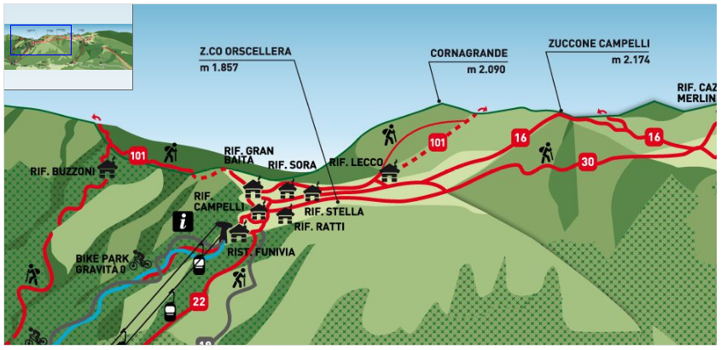

Le possibili passeggiate/escursioni vengono effettuate su comode stradine esistenti nel pianoro e su tratti di sentieri che collegano i Piani di Bobbio con i Piani di Artavaggio o con il versante su sponda bergamasca (Ceresola-Valtorta) in piena libertà per i partecipanti.
L’organizzazione non si ritiene responsabile per danni a persone o cose che si potessero verificare durante l’effettuazione delle passeggiate essendo le stesse libere nel loro svolgimento e prive di accompagnatori.

